新北市性騷擾防治措施自主檢核表

- 基本資料
- 單位名稱：
- 地址：
- 電話：
- 傳真：
- 負責人姓名：
- 單位統一編號：
- 填表人姓名：
- 填表人電話：
- 法條依據：性騷擾防治法第7條、第8條及第22條；性騷擾防治法施行細則第5條；性騷擾防治準則第4條及第14條。
- 檢核項目(符合請於□內打V)
- 組織成員人數： 人
- 受僱人人數： 人
- 服務人數(人/日)： 人
- 總人數=組織成員+受僱人+受服務人員(如填表說明)
  - 未達10人
  - 10人以上未滿30人(即10-29人)
  - 30人以上

請勾選 | 檢核項目 | 說明
□ | 教育訓練：  應定期舉辦或鼓勵所屬人員參加。 | 應定期舉辦或鼓勵所屬人員參與防治性騷擾之相關教育訓練。
請依「總人數」於□內打V
□ | 組織成員、受僱人及受服務人員總人數未達10人：  - 建立受理性騷擾事件申訴管道  -電話：  - 處理性騷擾申訴案件單位或人員  -單位或人員名稱： | 建立受理性騷擾事件申訴窗口，並應防治性騷擾行為之發生，於知悉性騷擾情事發生時，應採取立即糾正及補救措施，並依法定期舉辦或鼓勵參加教育訓練等事項。
□ | 組織成員、受僱人及受服務人員總人數10人以上未滿30人：  - 建立受理性騷擾事件申訴管道  - 電話：  - 傳真：  - 專用信箱或電子信箱：  - 設立專責處理單位或人員名稱：  - 建立性騷擾案件處理程序(請依範例建立) | 應設立受理性騷擾申訴之專線電話、傳真、專用信箱或電子信箱，並規定處理程序及專責處理人員或單位。
□ | 組織成員、受僱人及受服務人員總人數30人以上：  - 建立受理性騷擾事件申訴管道  - 電話：  - 傳真：  - 專用信箱或電子信箱：  - 設立專責處理單位或人員名稱：  - 建立性騷擾案件處理程序(請依範例建立)  - 公開揭示(公告於對外公佈欄或其他處所)  - 揭示照片(請檢附照片)  - 公告於對外網站之網址： | 應訂定並公開揭示性騷擾防治措施，其內容應包括下列事項：  - 防治性騷擾之政策宣示。  - 性騷擾之申訴、調查及處理機制。  - 加害人懲處規定。  - 當事人隱私之保密。  - 其他性騷擾防治措施。
本人承諾已依性騷擾防治法相關規定建置完善性騷擾防治措施。

填表人(簽名或蓋章)： 填表日期： 年 月 日

填表說明：
- 總人數係將組織成員、受僱人、受服務人員之計算，包含分支機構及附屬單位等，說明如下：
- 組織成員：指一群人為達特定目標，經由一定的程序所組成的團體成員，如負責人、股東、理監事等。
- 受僱人：凡客觀上被他人使用，為之服勞務而受 其監督者，均係受僱人，如員工。
- 受服務人員：指到達該機關、部隊、學校、機構或僱用人之處所受服務，且非組織成員或受僱人者，如到單位的廠商、顧客、民眾等。
- 以上人員分類不重複計算，無者填「0」。
- 性騷擾防治措施包括(依據性騷擾防治準則第4條規定)：
- 防治性騷擾之政策宣示。
- 性騷擾之申訴、調查及處理機制。
- 加害人懲處規定。
- 當事人隱私之保密。
- 其他性騷擾防治措施。

新北市性騷擾防治措施自主檢核表
公  開  揭  示  資  訊  照  片 | 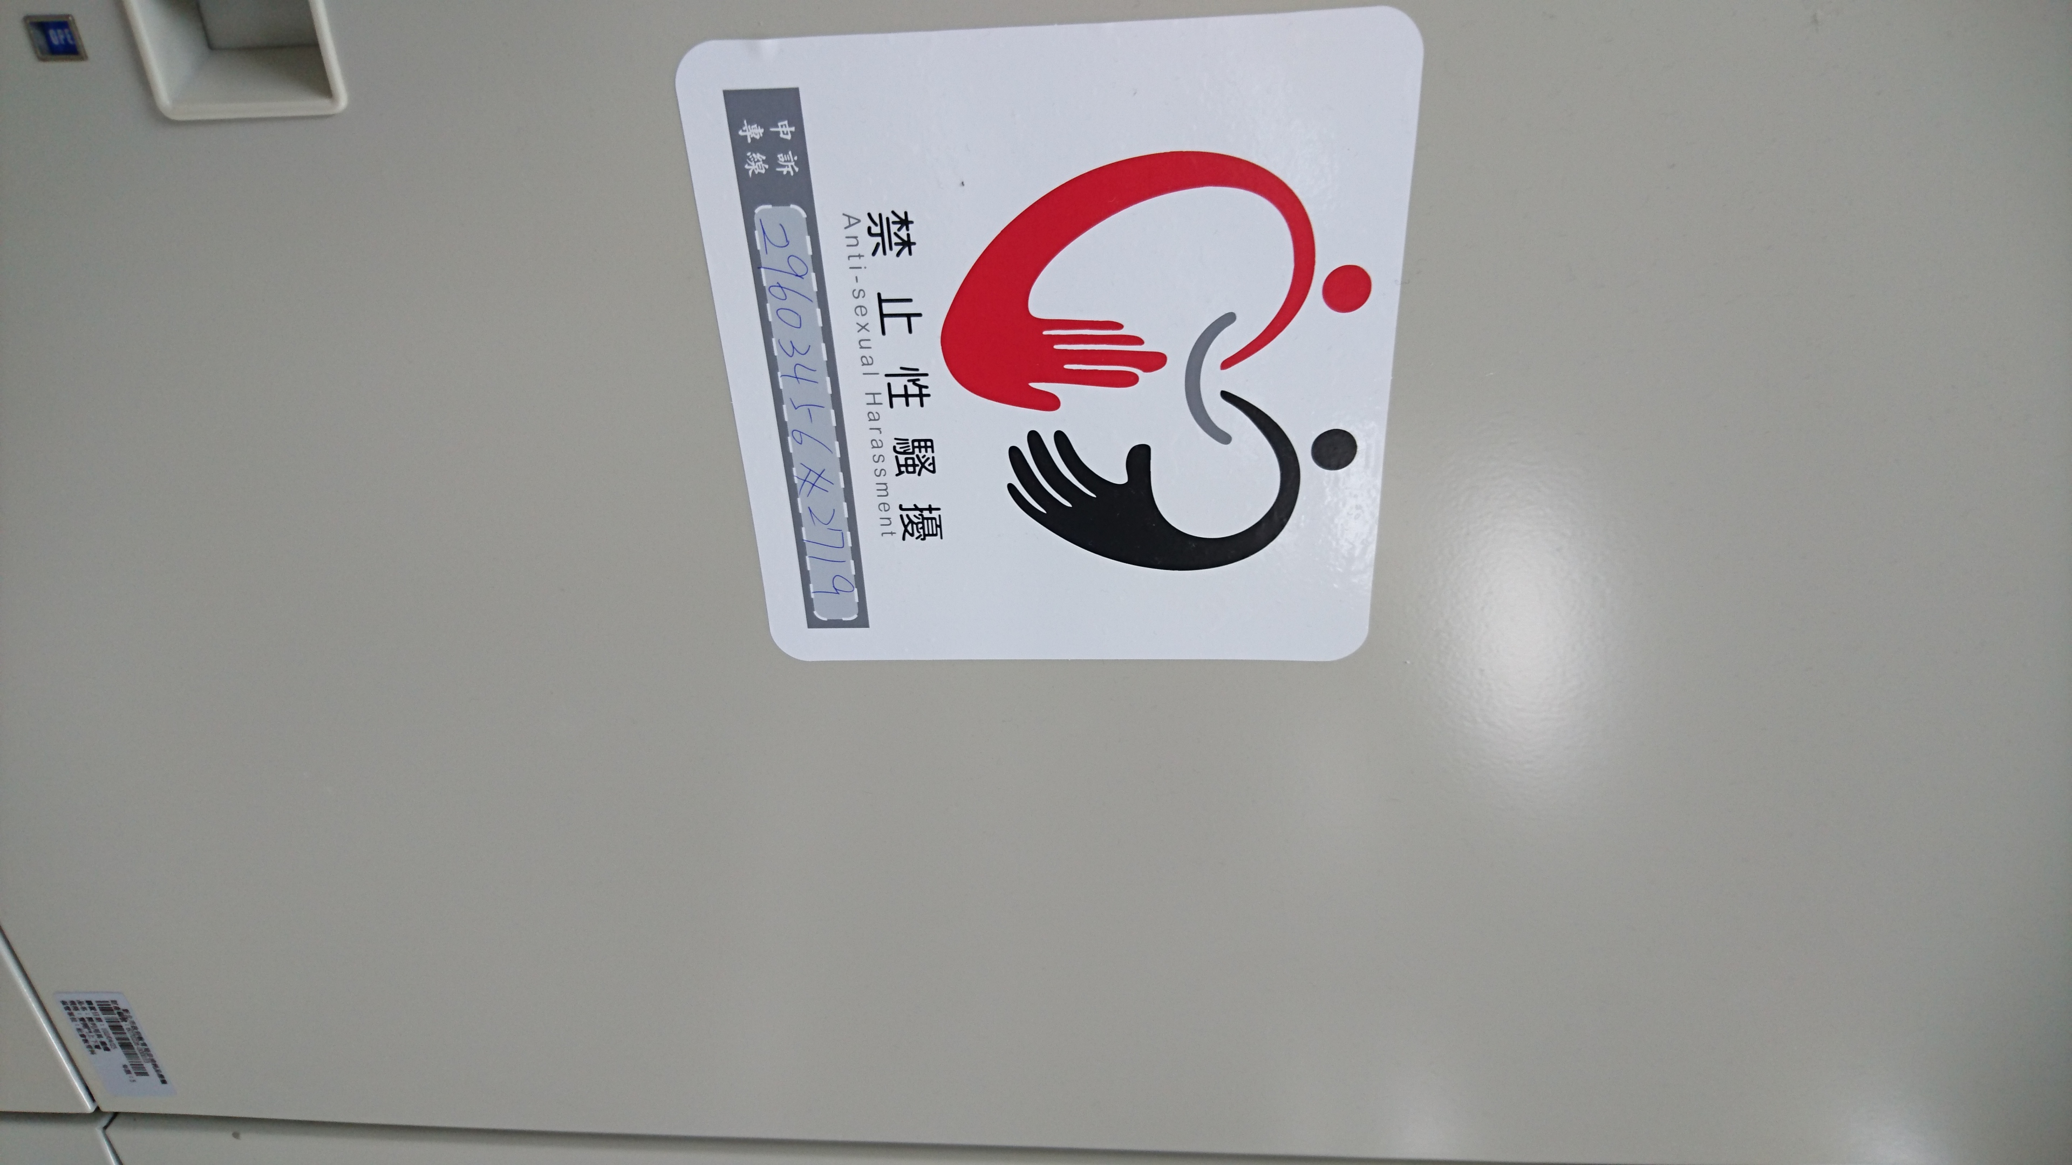  Ex.

